L 3
Doppellektion

Wahl der Universität



A. Allgemeines

Wie wählt man eine Uni?
Wo gewinnt man gewünschte Informationen?
Wo sucht man?
Welche Informationen sucht man?
Haben Sie schon mal an einem Austauschprogramm teilgenommen (am Gymnasium, an der Uni)– was mussten Sie erledigen?

B. Universität Wien



1. Wissen Sie etwas von der Uni Wien?

Universität Wien

2. Fakultäten an der Universität Wien:

1 | Katholisch-Theologische Fakultät
2 |  | Evangelicko- teologická fakulta
3 | Rechtswissenschaftliche Fakultät
4 | Fakultät für Wirtschaftswissenschaften
5 |  | Fakulta informatiky
6 | Historisch-Kulturwissenschaftliche Fakultät
7 | Philologisch- Kulturwissenschaftliche Fakultät
8 | Fakultät für Philosophie und Bildungswissenschaft
9 |  | Fakulta psychologie
10 |  | Fakulta sociálních věd
11 |  | Fakulta matematiky
12 |  | Fakulta fyziky
13 |  | Fakulta chemie
14 | Fakultät für Geowissenschaften, Geographie und Astronomie
15 | Fakultät für Lebenswissenschaften

3. Vokabeln

a) Übersetzen Sie folgende Vokabeln ins Tschechische und bilden Sie jeweils einen Satz:

- vorbereiten
- e Studienrichtung
- stattfinden
- s Passwort
- r Beitrag
- abschließen
- e Unterkunft
- die Kosten
- e Notrufnummer
- e Abkürzung

b) Übersetzen Sie folgende Vokabeln ins Deutsche und bilden Sie jeweils einen Satz:

- zkouška
- aktivovat

- domovská univerzita
- koordinátor
- provést, provádět
- obdržet
- průkaz
- prodloužit
- odhlásit se
- vysvědčení

c) Verbinden Sie folgende Vokabeln sinngemäß und bilden Sie jeweils einen Satz:

berücksichtigen obrátit se na někoho
zulassen zdravotní pojištění
sich wenden an jn. přihlásit se, na něco
e Voraussetzung povolení k pobytu
e Lehrveranstaltung zohlednit něco, brát na něco zřetel
sich anmelden für povolit, připustit
zuständig sein für ustanovení, předpis
e Krankenversicherung přednáška
e Aufenthaltsbestätigung být kompetentní
e Bestimmung předpoklad

4. Übung: Ergänzen Sie die fehlenden Präpositionen:

a) Mein Aufenthalt …………………. Universität Wien war erfolgreich.
b) Er hat sich …………………. Veranstaltung schon angemeldet.
c) Das ist …………………. Heimatuniversität abhängig.
d) ……………… welch………. Fach hast du dich entschieden?
e) Wer ist …………………. Auslandsstudenten zuständig?
f) …………….. Nominierung ………………. Ihre Universität erhalten Sie eine Informations-E-Mail.
g) …………………. soll ich mich wenden?
h) Weitere Fragen richten Sie ……………………. Koordinator.
i) Wo finde ich Informationen …………………. Konsultationsstunden?
j) Wie komme ich …………………. Bibliothek?

C. Hörtext: Interview zum Thema Studium
Quelle: Mit Deutsch in Europa studieren, arbeiten, leben, Fraus 2004

- Hören Sie den Anfang des Interviews und ergänzen Sie die Angaben zu der interviewten Person.

Name
Wohnort
Ausbildung (was, wo?)
Berufliche Tätigkeit

- Hören Sie jetzt den ersten Abschnitt des Interviews noch einmal. Welche der folgenden Aussagen sind richtig, welche falsch?

R / F

- Anette hat zwei Jahre lang in Frankreich studiert. …………….
- Das deutsche Universitätssystem unterscheidet sich von dem
Französischen. …………….
- Die Mentalität der deutschen und französischen Studenten ist
sehr ähnlich. …………….
- Französische Studenten müssen während des Studienjahres viele
Klausuren schreiben und Prüfungen bestehen. …………….

- Hören Sie jetzt den zweiten Abschnitt des Interviews und antworten Sie auf die Fragen:

- Worüber können die deutschen Studenten frei entscheiden?

………………………………………………………………………………………
- Müssen die Studierenden in Deutschland mit den Kommilitonen des gleichen Studienjahres dieselben Kurse besuchen?

………………………………………………………………………………………

- Wann macht man an deutschen Unis die Zwischenprüfung?

………………………………………………………………………………………
- Gibt es für alle Studenten obligatorische Kurse im deutschen Universitätssystem?

……………………………………………………………………………………….
- Hören Sie jetzt den dritten Abschnitt des Interviews und ergänzen Sie die Sätze:

- Das Studium in Frankreich ist sehr …………………………………………………

- Die Studierenden in Frankreich sind viel ………………………………………......

- Es gibt wenig ……………………………………………………………………….

- Anette hatte am Anfang ihres Studienaufenthaltes in Frankreich das Gefühl, ……..
……………………………………………………………………………………….

- Die Studenten der Literaturwissenschaften in Deutschland ……………………… gemeinsam die Texte, …………….……… Fragen, ……………………… Fragen, …………………. Referate.

- Die Selbstbestimmung im deutschen Universitätssystem kann zum Problem werden, wenn ………………………………………………………………………

- Studenten in Deutschland müssen die Verantwortung dafür übernehmen, dass sie die Scheine ……………………, die Kurse ………………….., ihr Studium ……. ……………………… .

D. Sich an der Fakultät orientieren

1. Formulieren Sie auf Deutsch:
- Ve které budově sídlí katedra germanistiky?

……………………………………………………………………………………..
- Jak se dostanu do studovny?

……………………………………………………………………………………..
- Nějak jsem tu zabloudil. Můžete mi poradit, kde je východ?

……………………………………………………………………………………...
- Hledám učebnu S124.

………………………………………………………………………………………

- Do kdy je otevřená knihovna?

………………………………………………………………………………………
- Dá se tu někde kopírovat?

………………………………………………………………………………………
- Kde se tu mohu najíst?

……………………………………………………………………………………….

2. Fallen Ihnen weitere Fragen ein? Stellen Sie sie.

3. Wie lauten folgende Begriffe auf Deutsch?
- registrace předmětu …………………………………….
- odregistrovat se …………………………………….
- povinný / volitelný předmět …………………………………….
- povinně volitelný předmět …………………………………….
- zápis ke studiu …………………………………….
- forma ukončení studia …………………………………….
- rozvrh …………………………………….
- docházka …………………………………….

4. Setzen Sie in den folgenden Lückentext die passenden Verben ein.

erklären sich vorstellen um Auskunft bitten Auskunft geben

mitteilen den Grund nennen darauf hinweisen verstecken

Bejahen fragen zusichern bitten buchstabieren

- Die Sekretärin meldet sich.
- Zunächst ……………………….. ……………… Hanno Maier ……………. .
- Dann …………………….. er ……………… ……………………. für seinen Anruf.
- Er ……………………….. …………………., dass sein Freund Juan krank geworden sei.
- Die Sekretärin ……………………….. den Namen des Studenten nicht und ………………………. Darum, diesen zu ……………………………………… .
- Sie ………………………, wie lange Herr Morales noch krank sein werde.
- Hanno Maier …………………. …………………. …………………., ob ein Attest geschickt werden solle.
- Die Sekretärin………………………… dies.
- Sie …………….. ………………….. …………………, dass sich Herr Morales bei Fachlehrern und Studenten nach Einzelheiten erkundigen müsse.
- Dann …………………………….. sie ……………………. Darüber, welche Fächer ein Wirtschaftswissenschaftler neben Deutsch im Studienkolleg belegen muss.
- Sie …………………….. Herrn Maier genauer, wie man das Sekretariat des Studienkollegs finden könne.
- Herr Maier …………………………., dass das Attest am nächsten Tag mit der Post eintreffen werde.

E. An der Fakultät kommunizieren

https://www.deutsch-portal.com/media/de/01Kommunikation_an_der_Hochschule.pdf

1. Mündliche Kommunikation

Sie besuchen mit einem Kommilitonen /einer Kommilitonin zusammen ein Seminar. Es ergibt sich ein Problem das Sie gemeinsam lösen wollen. Sie bekommen ein Kärtchen mit jeweilig einer Situation, entwickeln Sie mit einem Partner ein Gespräch über das Problem. Sprechen Sie höfflich (benutzen Sie Konjunktiv II) und kommen Sie zu einem Ergebnis.

2. Schriftliche Kommunikation
a) Lesen Sie die Mail an Johanna Künzel, Professorin für Forstwirtschaft an der Albert- Ludwigs-Universität Freiburg. Was passt hier nicht?

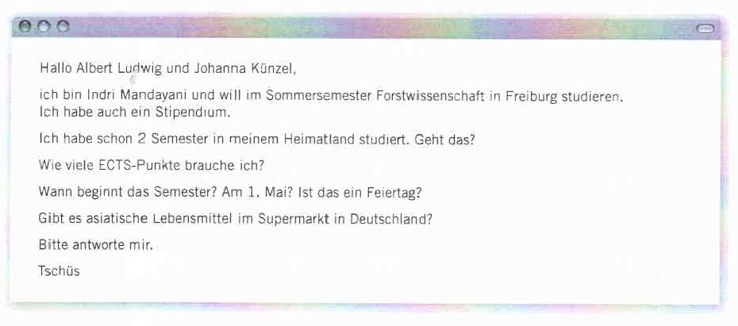

b) Schreiben Sie angemessen und ergänzen Sie die E-Mails mit passenden Vorgaben:
ich muss Ihnen mitteilen hallo sehr geehrte Frau Prof. mit freundlichen Grüßen
dummerweise wäre wie du vielleicht weißt über eine Antwort
sehr würde total ´ne Mail viele referieren könntest
Kommilitonen wäre es möglich müsstest Danke! im Voraus

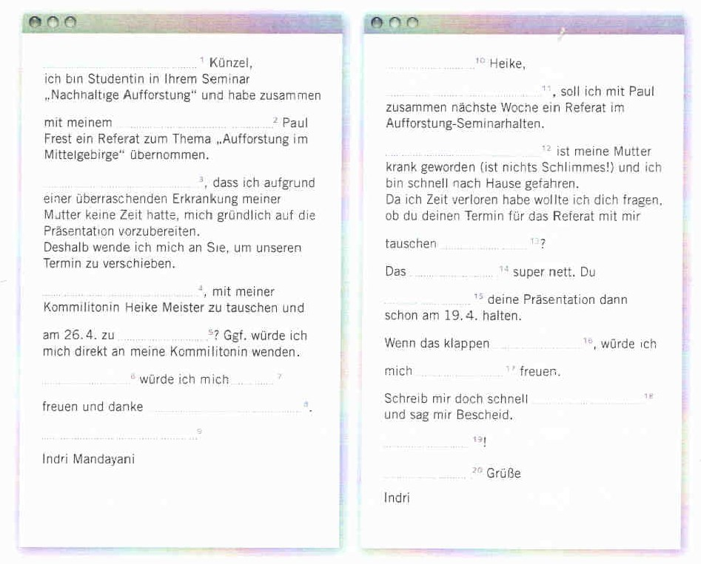

F. Informationen suchen und vermitteln:

Vor der Abreise nach Wien

http://international.univie.ac.at/incoming-students/erasmus/faqs/vor-der-abreise-nach-wien/

Unten stehend finden Sie ein paar Fragen, die häufig vorkommen. Sie bekommen kurze Texte - Antworten auf die Fragen. Einzeln oder als Paararbeit lesen Sie den Text, suchen Sie wichtige Informationen und teilen Sie sie dann Ihren Kollegen mit eigenen Worten mit.

Schreiben Sie 3 – 5 wichtige Vokabeln aus und schreiben Sie jeweils einen Satz, in dem Sie die Vokabeln benutzen.

FRAGEN:
1) Was ist für einen ERASMUS Aufenthalt an der Universität Wien ganz grob als kurzer Überblick zu berücksichtigen?

2) Welche Schritte werden benötigt, um meine Zulassung vorzubereiten?

3) Wie lauten die Semesterdaten der Universität Wien?

4) An wen wende ich mich für fachspezifische Fragen? Wie finde ich meinen Fachkoordinator?

5) Welche sind die sprachlichen Voraussetzungen?

6) Kann ich in Wien einen Deutschkurs besuchen?

7) Wie finde ich meine Lehrveranstaltungen? Wie stelle ich meinen Stundenplan zusammen?

8) Wann finden Prüfungen statt und wie melde ich mich an?

9) In welchem Bereich ist die Organisation „ERASMUS Student Network (ESN)“ tätig?

10) Was sind die wichtigsten Abkürzungen, die an der Universität Wien verwendet werden?

Začátek formuláře
- Versuchen Sie folgende Abkürzungen zu erschließen:

p.A.
PS
SE
SoSe
UB
UE
VO
WS

- Verbinden Sie die Abkürzungen mit ihrer Erklärung:
AKH | kommentiertes Vorlesungsverzeichnis
HG | Studieneingangs- und Orientierungsphase
LV | Österreichischer Austauschdienst
STEOP | Allgemeines Krankenhaus
KOVO | Zentraler Informatikdienst
OeAD | Lehrveranstaltung
ZID | Hauptgebäude

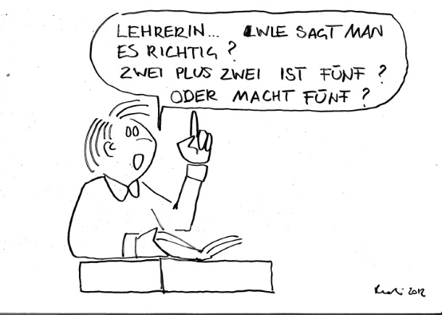

G. Video – Universität Wien

http://www.univie.ac.at/universitaet/filmportraet/

Sehen Sie sich den Imagefilm der Universität Wien mehrmals an und bearbeiten Sie folgende Aufgaben:
A. Entnehmen Sie dem Text möglichst viele Informationen:

Was braucht ein Lebenstraum?
……………………………………………………….

B. 00.40 – Ergänzen Sie fehlende Wörter- aufgrund des Videos:

Die Universität steht für Modernität, ……………. Traditionen und versteht Forscher und Lehrer als …………….. Einheit der Wissensvermittlung auf höchster ………………… . Dafür garantieren international ………………. Wissenschaftlerinnen und Wissenschaftler. Das ………………. aktuell: Bachelorstudien, Master- und Diplom- sowie ……………. Doktoratsstudien ………….. ein breites Spektrum von Wissenschaftsbereichen …… .

Die Universität Wien als größte Lehrerausbildungsstätte ………………………….. . Ein Garant für die exzellente Bildung …………………. Generationen.

Entnehmen Sie dem Text möglichst viele Informationen:
C. 01.20 – Bibliothek

D. 01.32 – Unibetrieb

E. 01.48 – Arkadenhof

F. 02.27 – Beantworten Sie folgende Fragen:

- Wie viele Wissenschaftler und Wissenschaftlerinnen sind an der Uni Wien tätig?
- Was wissen Sie von der Forschung?
- Was machen die Wissenschaftler in der Wehringerstraße?
- Was erfasst das wissenschaftliche Spektrum an der Universität?

H. Kurzer Lesetext:

http://international.univie.ac.at/incoming-students/erasmus/orientation-anmeldung/

Lesen Sie den unten stehenden Text und beantworten Sie dann folgende Fragen:

- Wer sind die Incomings?
- Was und warum veranstaltet das Büro für Studierendenmobilität
- Wann findet die Orientierung statt?
- Welche Unterlagen sollen die Studenten zur Orientierung mitbringen?
- Welche Tipps für die ersten Tage in Wien haben Sie dem Text entnommen?

ERASMUS Incoming Orientierungsveranstaltung

Wer sind Incomings?
Als „Incomings“ werden Studierende bezeichnet, die einen Teil ihres Studiums im Rahmen verschiedener Mobilitätsprogramme an der Universität Wien verbringen möchten.

Das Büro für Studierendenmobilität bietet zu Semesterbeginn spezielle „ORIENTATION“-Veranstaltungen an, um ERASMUS Incoming Studierenden einen detaillierten Überblick für ihren Start an der Universität Wien zu übermitteln und das Einleben an der Universität Wien zu erleichtern.
Die ORIENTATION dauert etwa 1–1,5 Stunden und findet für das Wintersemester zwischen Anfang September und Anfang Oktober statt, die „Orientations“ für das Sommersemester zwischen Anfang Februar und Anfang März. Die geplanten Termine sind in einer Liste zu finden und man muss sich im Voraus registrieren.
Bei dieser Veranstaltung erhalten die Studenten wichtige Informationen für ihren Start an der Universität Wien sowie ihren Studierendenausweis.

ACHTUNG: Die Anmeldung an der Universität Wien erfolgt im Zuge der Orientation, es ist nicht notwendig, sich vor der Orientation persönlich im International Office zu registrieren.
Folgende Unterlagen sind zur Orientation mitzubringen:
-) 1 Lichtbildausweis (z.B. Pass, Führerschein, etc.)
-) 1 Passfoto (3,5 x 4,5 cm)
-) Falls die Studenten in Wien im September einen vorbereitenden Intensiv-Deutschkurs am
Innovationszentrum Universität Wien besuchen und dies auch auf ihrer Registrierungsbestätigung bestätigt benötigen, bringen entweder eine Anmeldebestätigung zu diesem Kurs oder das nach Abschluss dieses Kurses ausgestellte Zeugnis mit.
Zur leichteren Vorbereitung werden noch die wichtigsten Punkte nach Ankunft in Wien angeführt. Z.B.:
1) u:net-Account aktivieren
Bis spätestens Mitte August erhalten die Studenten eine E-Mail mit ihrer Matrikelnummer und Informationen zur Aktivierung ihres u:net-Accounts.

2) den verpflichteten ÖH-Beitrag (EUR 18) bezahlen
Dies ist notwendig, damit die Zulassung an der Universität Wien
abgeschlossen wird und die Studenten bei der Orientation bereits ihren
Studierendenausweis finalisieren können.
3) spätestens 3 Tage nach der Ankunft muss man sich bei einem Magistratischen Bezirksamt anmelden
4) sich ehestmöglich ein Semesterticket für Studierende für die
Nutzung der öffentlichen Verkehrsmittel kaufen
5) fachspezifische Fragen haben oder etwas brauchen
Bitte hierfür die /den FachkoordinatorIn kontaktieren.
Sollten die Studenten bereits vor der Orientation eine dringende Frage haben, können sie natürlich entweder per Telefon, Fax oder E-Mail das Büro kontaktieren, oder direkt dorthin kommen.

CH. Dialoge
Sie bekommen Instruktionen von Ihrem Lehrer. Führen Sie kurze Dialoge.

I. Hausaufgabe

Wählen Sie sich eine Universität aus, an der Sie im Rahmen eines Austauschprogramms studieren möchten. Suchen Sie Informationen, bereiten Sie sich eine kurze Zusammenfassung und präsentieren Sie sie in Form eiern kurzen PowerPoint Präsentation Ihren Kollegen vor.

